## **РОССИЙСКИЙ УНИВЕРСИТЕТ ДРУЖБЫ НАРОДОВ**

### **Факультет физико-математических и естественных наук**

### **Кафедра прикладной информатики и теории вероятностей**

## **ПРЕЗЕНТАЦИЯ ПО ЛАБОРАТОРНОЙ РАБОТЕ № 4**.

## Модель гармонических колебаний

### *дисциплина: Математическое моделирование*

Студент: Логинов Сергей Андреевич

Группа: НФИбд-01-18

**МОСКВА**

2021 г.

# Цель работы:

Изучить уравнение гармонического осциллятора

## Задание к лабораторной работе

1. Построить решение уравнения гармонического осциллятора без затухания
2. Записать уравнение свободных колебаний гармонического осциллятора с затуханием, построить его решение. Построить фазовый портрет гармонических колебаний с затуханием.
3. Записать уравнение колебаний гармонического осциллятора, если на систему действует внешняя сила, построить его решение. Построить фазовый портрет колебаний с действием внешней силы.

# Процесс выполнения лабораторной работы

## Теоретический материал

Движение грузика на пружинке, маятника, заряда в электрическом контуре, а также эволюция во времени многих систем в физике, химии, биологии и других науках при определенных предположениях можно описать одним и тем же дифференциальным уравнением, которое в теории колебаний выступает в качестве основной модели. Эта модель называется линейным гармоническим осциллятором.  
Уравнение свободных колебаний гармонического осциллятора имеет следующий вид:

$$x″+γx′+w_{0}^{2}=0$$

## Теоретический материал

При отсутствии потерь в системе *γ* получаем уравнение консервативного осциллятора энергия колебания которого сохраняется во времени.

$$x″+w_{0}^{2}=0$$

Для однозначной разрешимости уравнения второго порядка необходимо задать два начальных условия вида

$$\left\{\begin{matrix}x(t_{0})=x_{0} \\ x′(t_{0})=y_{0}\end{matrix}\right.$$

## Теоретический материал

Уравнение второго порядка можно представить в виде системы двух уравнений первого порядка:

$$\left\{\begin{matrix}x′=y \\ y′=−ω_{0}^{2}x\end{matrix}\right.$$

Начальные условия для системы примут вид:

$$\left\{\begin{matrix}x(t_{0})=x_{0} \\ y(t_{0})=y_{0}\end{matrix}\right.$$

## Условие задачи

Постройте фазовый портрет гармонического осциллятора и решение уравнения гармонического осциллятора для следующих случаев

1. Колебания гармонического осциллятора без затуханий и без действий внешней  
   силы
$$x″+3.5x=0$$

2. Колебания гармонического осциллятора c затуханием и без действий внешней  
   силы
$$x″+7x′+3x=0$$

3. Колебания гармонического осциллятора c затуханием и под действием внешней  
   силы

$$x″+5x′+2x=2sin(6t)$$

На интервале

$$t∈[0;37](шаг0.05),x_{0}=1,y_{0}=1.2$$

## Случай 1. Колебания гармонического осциллятора без затуханий и без действий внешней силы

$$x″+3.5x=0$$

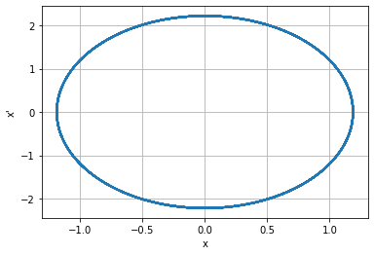

## Случай 2. Колебания гармонического осциллятора c затуханием и без действий внешней силы

$$x″+7x′+3x=0$$

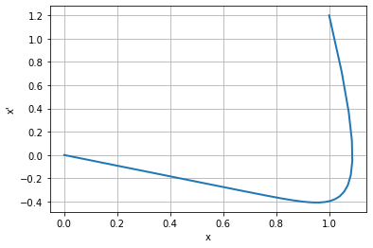

## Случай 3. Колебания гармонического осциллятора c затуханием и под действием внешней силы

$$x″+5x′+2x=2sin(6t)$$

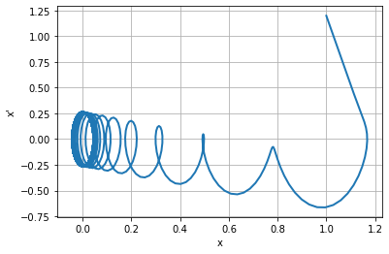

# Выводы по проделанной работе

## Вывод

В ходе выполнения лабораторной работы были построены решения уравнения гармонического осциллятора и фазовые портреты гармонических колебаний без затухания, с затуханием и при действии внешней силы.